# “一企来”专家库操作手册

## 一、工作模块

登录常熟市网格化联动指挥平台—12345热线子系统（政务网地址：2.34.105.7/cns-web-csbmfw，互联网地址：36.153.213.10:8081/cns-web-csbmfw/），在【专家库】模块进行操作。

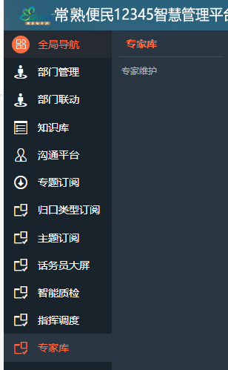

## 二、专家库-专家维护

## 功能说明：新增、修改、删除专家资料。

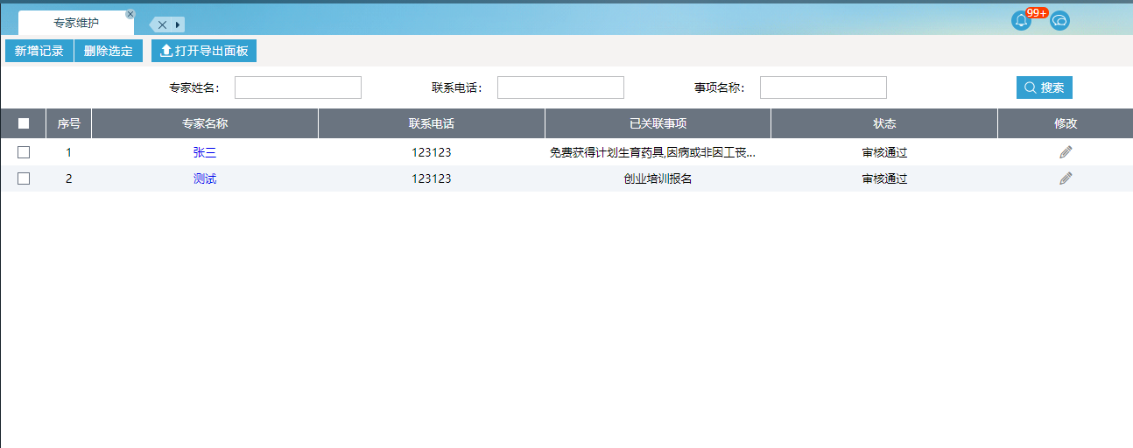

### 新增专家：

### 点击【新增】按钮，在弹出的新增记录界面进行相关专家资料填写

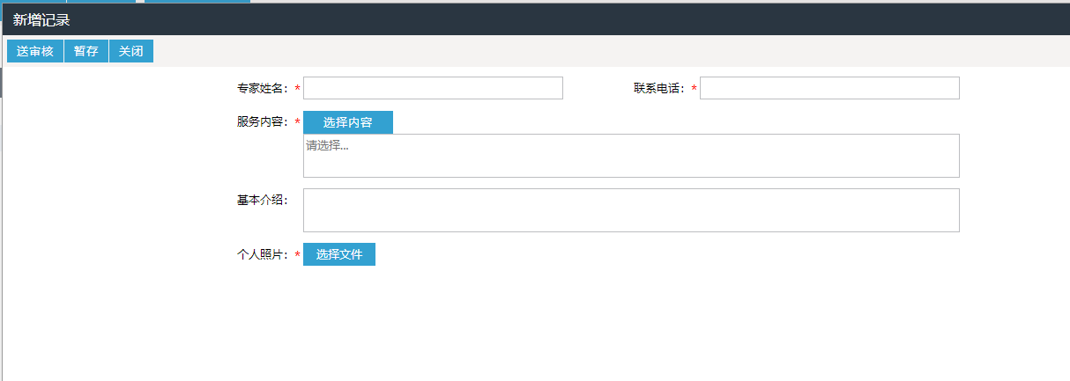

注：服务内容填写时，点击【选择内容】按钮，在弹出的事项中进行选择

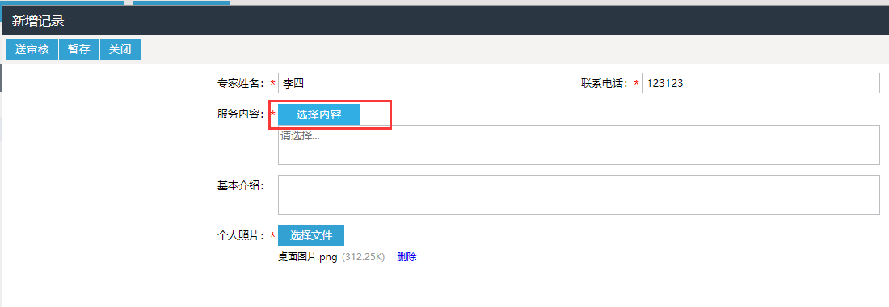

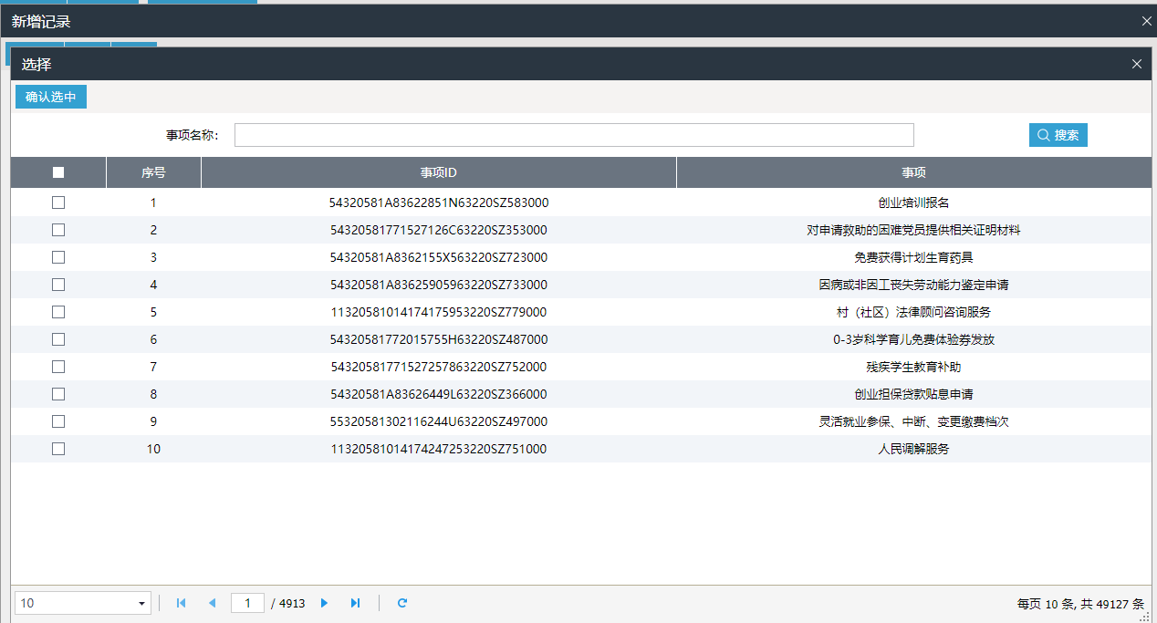

填写完成专家资料后，点击【送审核】按钮，完成专家资料上报操作。

**修改专家：**

选择需要修改的专家资料，点击【修改】按钮。

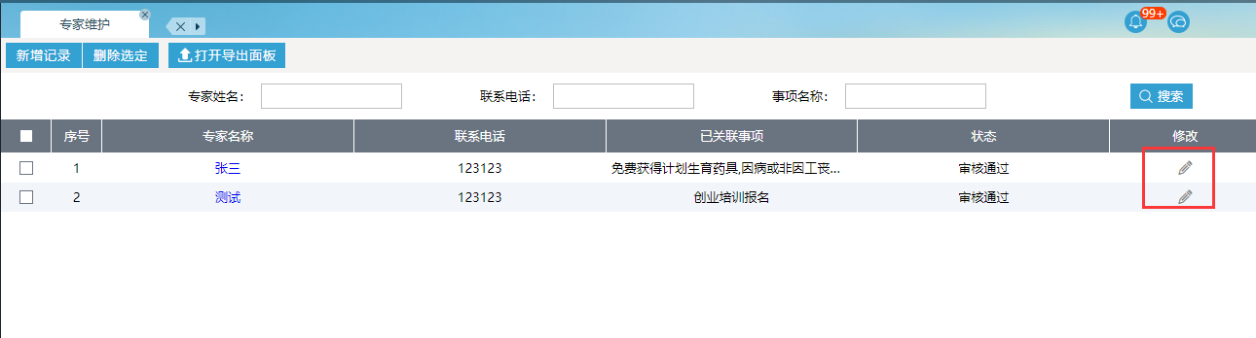

在弹出的修改页面进行相关内容修改，修改完成后点击【送审核】按钮，则完成专家资料修改操作。

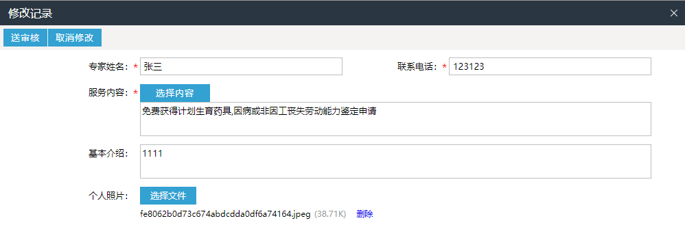

### 删除专家：

### 勾选需要删除的专家数据，点击【删除选定】按钮，进行确认删除后送审核至专家库审核人员进行审核。

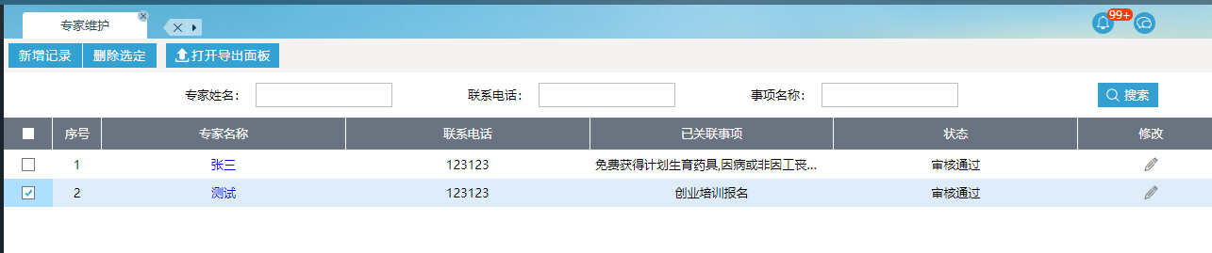

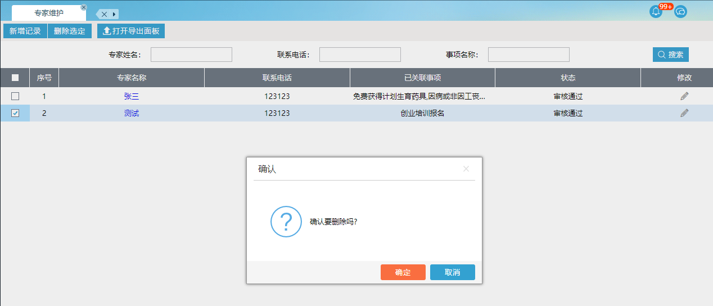

注：1.专家维护界面的专家名称，可点击专家名称可查看该专家详细信息

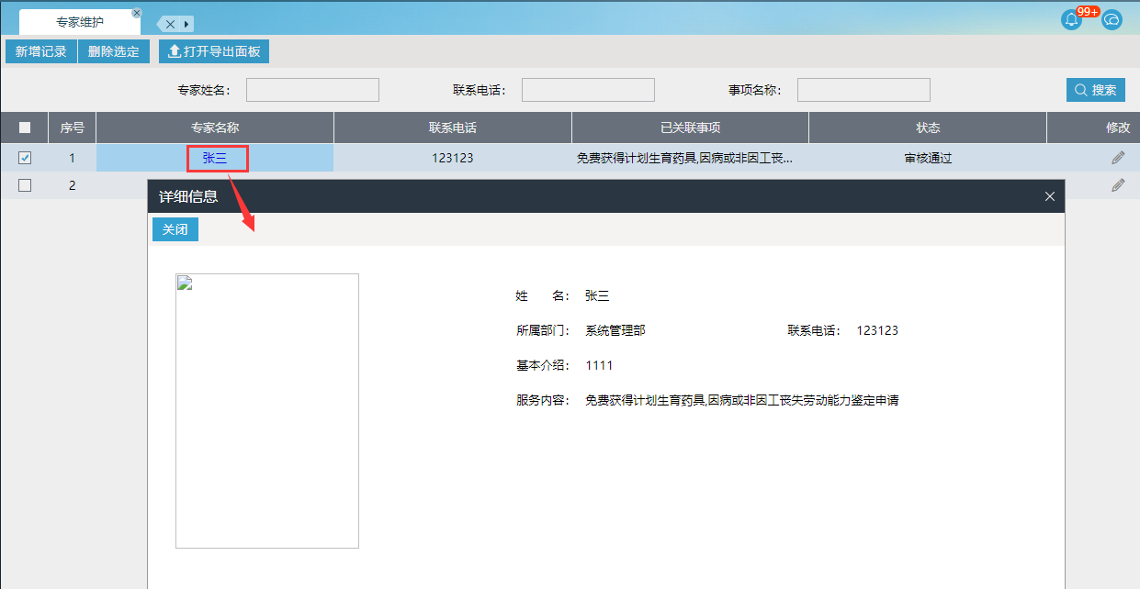

2.状态为删除（审核不通过）、修改（审核不通过）、新增（审核不通过）时，可点击状态，查看审核不通过原因。

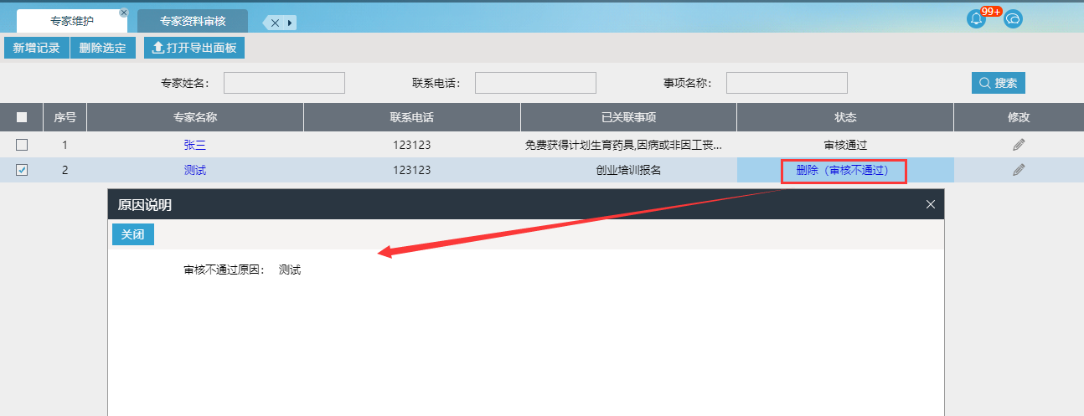

3.修改/删除状态为审核通过的专家数据时，都需送审核。